|  |  |
| --- | --- |
| Laporan Ke | 1 |
| Tanggal Dikumpul | 22 September 2017 |
| Paraf Dosen/Teknisi |  |

LAPORAN PRAKTIKUM

INFRASTRUKTUR SISTEM INFORMASI

(*Konfigurasi PAP dan CHAP*)



OLEH :

NAMA : ADE IRMA RILYANI manis

NPM : 15753001

PS : Manajemen Informatika (A)

JURUSAN EKONOMI DAN BISNIS

POLITEKNIK NEGERI LAMPUNG

BANDAR LAMPUNG

2017

**BAB I**

**LANDASAN TEORI**

**2.1 PAP (Password Authentication Protocol)**

PAP (Password Authentication Protocol) adalah bentuk otentikasi paling dasar, di mana username dan password yang ditransmisikan melalui jaringan dan dibandingkan dengan tabel pasangan username dan password. Biasanya password yang disimpan dalam tabel terenkripsi. Otentikasi dasar yang digunakan dalam protokol HTTP adalah PAP. Kelemahan pokok PAP adalah bahwa username dan password dikirim tanpa dienkripsi lebih dahulu.

**2.2 CHAP (Challenge Handshake Authentication)**

CHAP (Challenge Handshake Authentication) adalah protokol otentifikasi three-way-handshaking yang memberikan keamanan yang lebih tinggi dari PAP. Dalam metode ini password akan disimpan secara aman dan tidak pernah dikirimkan secara online.

**BAB III**

**PEMBAHASAN**

**2.3.2.6 Packet Tracer – Configuring PAP and CHAP Authentication**

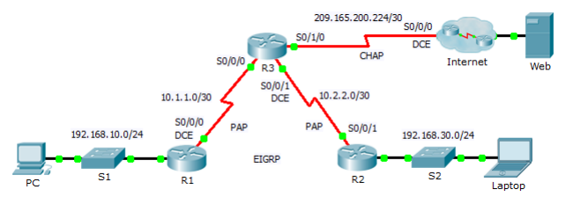

Gambar 1. Topology 1

Dalam kegiatan ini, kita akan mengkonfigurasi enkapsulasi PPP pada links serial. Dan juga akan mengkonfigurasi PPP PAP otentikasi dan otentikasi PPP CHAP.

**Langkah 1**. Konfigurasi R1

Lakukan konfigurasi PPP pada R1 dengan cara masuk ke **interface Serial 0/0/0** , lalu **encapsulation ppp**, masukkan username R3 karena R1 akan berkomunkasi dengan R3, lalu masukkan **ppp authencatication pap** agar password tidak enkripsi. Kemudian ketikan **ppp pap sent-username R1 password cisco**.

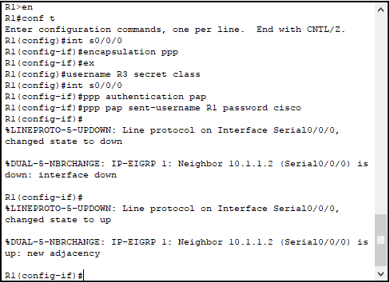

Gambar 2

**Langkah 2**. Konfogurasi R2

Lakukan konfigurasi PPP pada R2 dengan cara masuk ke **interface Serial 0/0/1** , lalu **encapsulation ppp**, masukkan username R3 karena R2 akan berkomunkasi dengan R3, lalu masukkan **ppp authencatication pap** agar password tidak enkripsi. Kemudian ketikan **ppp pap sent-username R1 password cisco**.

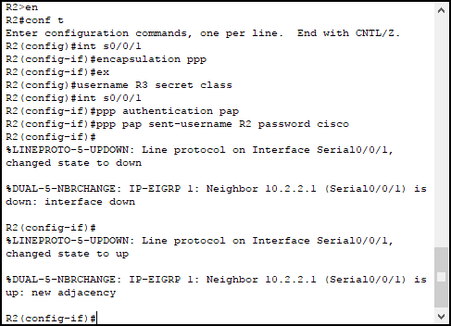

Gambar 3

**Langkah 3**. Konfigurasi ISP

Lakukan konfigurasi PPP pada ISP dengan cara masuk ke **interface Serial 0/0/0** , lalu **encapsulation ppp**, masukkan username R3 karena ISP akan berkomunkasi dengan R3, lalu masukkan **ppp authencatication chap** agar password ter-enkripsi.

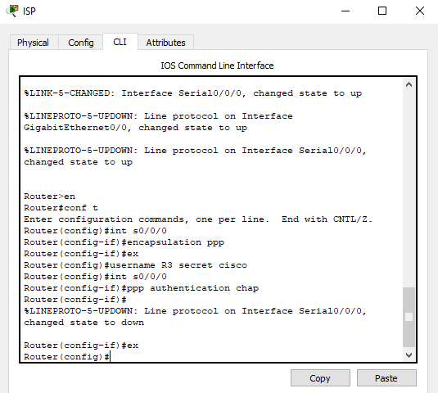

Gambar 4

Langkah 4. Konfigurasi R3

Sama halnya dengan R1, R2 dan ISP, lakukan konfigurasi PPP pada R3 dengan masuk ke **interface Serial 0/0/0** , **serial 0/0/1** dan **serial 0/1/0** karena R3 terkoneksi dengan interface tersebut pada R1, R2 dan ISP , lalu **encapsulation ppp**, masukkan username R1, R2 dan ISP karena R3 akan berkomunkasi dengan R1, R2 dan ISP, lalu masukkan **ppp authentication pap** pada interface yang terhubung pada R1 dan R2 agar password tidak enkripsi. Masukan perintah **ppp authentication chap** pada interface yang terhubung dengan ISP agar password ter-enskripsi.

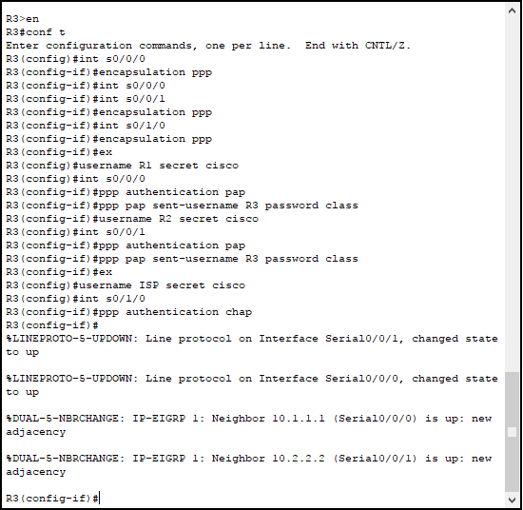

Gambar 5

Cek Activity Result, jika konfigurasi telah selesai dan benar serta lengkap maka score akan 100/100.

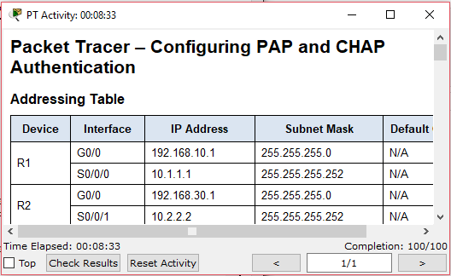

Gambar 6. Konfigurasi Otentikasi PAP dan CHAP pada Topology1 berhasil.

**2.4.1.4 Packet Tracer – Troubleshooting PPP with Authentication**

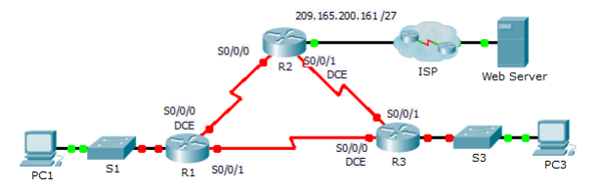

Gambar 7. Topology 2

Dalam kegiatan ini, kita akan memecahkan masalah dan memperbaiki kesalahan konfigurasi dan mendokumentasikan nya. Dengan menggunakan pengetahuan tentang metode pengujian PPP dan standar, menemukan dan memperbaiki kesalahan. Pastikan semua link serial menggunakan otentikasi PPP CHAP, dan semua jaringan itu bisa dijangkau. Kata sandinya adalah cisco dan class.

**Langkah 1.** Konfigurasi R1

Lakukan konfigurasi pada R1 dengan memasukkan **ip address**, **konfigurasi PPP** dan **CHAP** agar password terenskripsi pada **interface g0/1, serial 0/0/0** dan **serial 0/0/1** dan juga **username R3** yang akan terhubung pada interface R1 seperti pada gambar berikut :

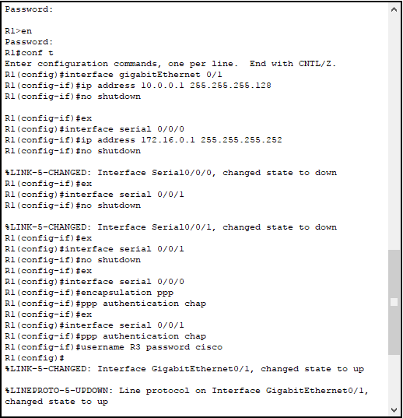

Gambar 8

**Langkah 2.** Konfigurasi R2

Lakukan konfigurasi pada R2 dengan memasukkan **ip address**, **konfigurasi PPP** dan **CHAP** agar password terenskripsi pada **interface g0/1, serial 0/0/0** dan **serial 0/0/1** dan juga **username R1** dan **R3** yang akan terhubung pada interface R2 seperti pada gambar berikut :

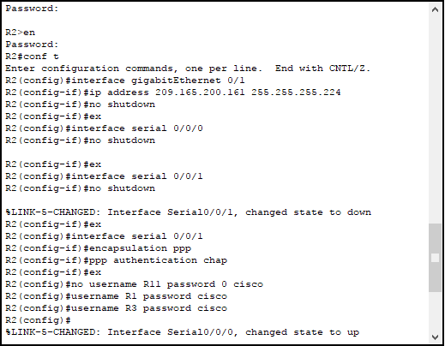

Gambar 9

**Langkah 3.** Konfigurasi R3

Sama halnya seperti R1 dan R2, lakukan konfigurasi pada R3 dengan memasukkan **ip address**, **konfigurasi PPP** dan **CHAP** agar password terenskripsi pada **interface g0/1, serial 0/0/0** dan **serial 0/0/1** dan juga **username R2** yang akan terhubung pada interface R3 seperti pada gambar berikut :

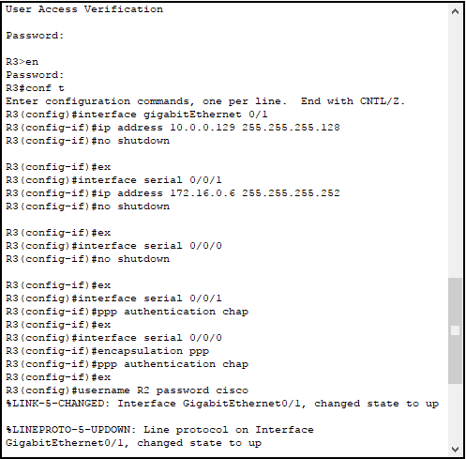

Gambar 10

Cek Activity Result, jika konfigurasi telah selesai dan benar serta lengkap maka score akan 100/100.

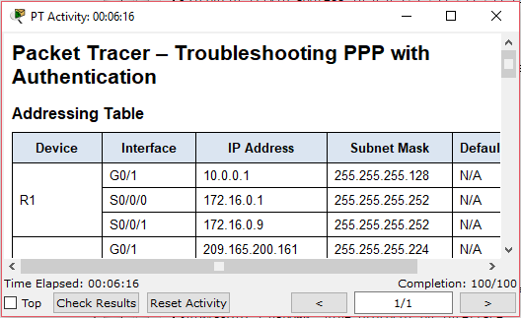

Gambar 11. Mengatasi masalah PPP dengan Otentikasi pada topologi 2 berhasil.

**PENUTUP**

4.1 Kesimpulan

Berdasarkan praktikum yang telah kita laksanakan tersebut, kita dapat menyimpulkan bahwa dengan mengetahui dan memahami bagaimana cara mengkonfigurasi dan mengatasi masalah yang terjadi pada PPP, kita dapat melakukan konfigurasi dan troubleshooting pada PPP.